13.pielikums
Valsts civilās aizsardzības plānam

AVĀRIJA DABASGĀZES APGĀDES SISTĒMĀ

Riska kopsavilkums

Latvijā dabasgāzes apgādes sistēmu veido dabasgāzes pārvades, krātuves un sadales sistēmas.
Dabasgāzes pārvades sistēma sastāv no cauruļvadu sistēmas, to kopējas garums Latvijas teritorijā ir 1 188 km un tās maksimālais darba spiediens var sasniegt līdz 55 bar, ar visiem pārvades funkciju veikšanai nepieciešamajiem objektiem, t.sk. 40 gāzes regulēšanas stacijām, 2 gāzes regulēšanas mezgliem un gāzes mērīšanas stacijas. Dabasgāzes pārvades sistēmas (maģistrāliem) cauruļvadiem pēc katriem 20 – 25 km ir ierīkoti krāni, kas nodrošina dabasgāzes plūsmas vadību.
Dabasgāzes krātuves sistēma sastāv no Inčukalna pazemes gāzes krātuves, kuru izmanto dabasgāzes uzglabāšanai. Inčukalna pazemes gāzes krātuve ir izvietota Krimuldas pagastā, pazemes krātuve aizņem teritoriju no Vangažiem līdz Siguldai un tās kopēja ietilpība ir 4,5 miljardi m³ gāzes.
Dabasgāzes sadales sistēma – dabasgāzes cauruļvadu sistēma ar visiem sadales funkciju veikšanai nepieciešamajiem objektiem, kurus izmanto dabasgāzes transportēšanai no dabasgāzes pārvades sistēmas līdz lietotāja sistēmas piederības robežai.
Avārija dabasgāzes apgādes sistēmā vērtējama kā notikums ar nozīmīgu risku. Dabasgāzes noplūdes gadījumā var rasties sprādzienbīstama gāzes koncentrācija, kas tālāk var novest pie gāzes mākoņa uzliesmojuma (sprādziena) un ugunsgrēka, kā rezultātā var rasties ēku un būvju sagruvumi, meža un kūdras purvu ugunsgrēki, traucējumi siltumapgādes sistēmu un ražošanas procesu darbībā.

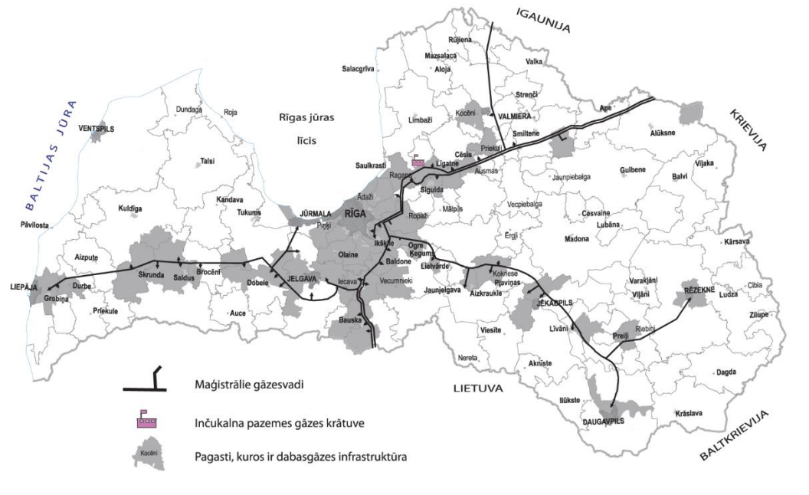
Ilustratīvs attēls: Dabas gāzes pārvades un krātuves sistēmas izvietojums

Preventīvie, gatavības, reaģēšanas un seku likvidēšanas pasākumi

Nr.p.k. | Pasākuma nosaukums | Izpildes termiņš | Lēmuma pieņēmējs | Par izpildi atbildīgā institūcija | Izpildītāji | Pasākuma apzīmējums (trigrafs)* saskaņā ar NATO krīžu reaģēšanas sistēmas rokasgrāmatu
Preventīvie un gatavības pasākumi
 | Dabasgāzes pārvades sistēmas un krātuves sistēmas tehnoloģisko iekārtu darbības kontroles, tehniskās uzraudzības, tehniskās pārbaudes, apkopes, pārbūves un remontdarbu organizēšana un veikšana | Pastāvīgi | AS ”Conexus Baltic Grid” | AS ”Conexus Baltic Grid” | AS ”Conexus Baltic Grid” | -
 | Dabasgāzes sadales sistēmas tehnoloģisko iekārtu darbības kontroles, tehniskās uzraudzības, tehniskās pārbaudes, apkopes, pārbūves un remontdarbu organizēšana un veikšana | Pastāvīgi | AS ”Gaso” | AS ”Gaso” | AS ”Gaso” | -
 | Tehnoloģisko iekārtu darbības uzlabojumu plānošanas organizēšana un veikšana | Pastāvīgi | AS ”Conexus Baltic Grid”  AS ”Gaso” | AS ”Conexus Baltic Grid”  AS ”Gaso” | AS ”Conexus Baltic Grid”  AS ”Gaso” | -
 | Dabasgāzes pārvades sistēmas un krātuves sistēmas infrastruktūras funkcionēšanai nozīmīgas informācijas, tehnoloģisko iekārtu, pakalpojumu un inženiertehniskā aprīkojuma, vadības un automatizācijas risinājumu uzturēšanas, uzlabošanas un aizsardzības pasākumu organizēšana un veikšana | Pastāvīgi | AS ”Conexus Baltic Grid” | AS ”Conexus Baltic Grid” | AS ”Conexus Baltic Grid”  Komersanti | Valsts civilās aizsardzības plāna 37.pielikums
 | Dabasgāzes sadales sistēmas infrastruktūras funkcionēšanai nozīmīgas informācijas, tehnoloģisko iekārtu, pakalpojumu un inženiertehniskā aprīkojuma, vadības un automatizācijas risinājumu uzturēšanas, uzlabošanas un aizsardzības pasākumu organizēšana un veikšana | Pastāvīgi | AS ”Gaso” | AS ”Gaso” | AS ”Gaso” | Valsts civilās aizsardzības plāna 37.pielikums
 | Aprīkojuma avāriju likvidācijas novēršanai, speciālās tehnikas, avārijas rezerves un iekšējā personāla resursu operatīvai bojājumu novēršanai (arī slēdzot līgumus ar speciālajiem avārijas un inženiertehniskajiem dienestiem, komersantiem) plānošana un nodrošināšana | Pastāvīgi | AS ”Conexus Baltic Grid”  AS ”Gaso” | AS ”Conexus Baltic Grid”  AS ”Gaso” | AS ”Conexus Baltic Grid”  AS ”Gaso”  Komersanti | Valsts civilās aizsardzības plāna 37.pielikums
 | Darbinieku un iesaistīto līgumorganizāciju apmācības par apdraudējumiem objektā, apziņošanas kārtību un aprīkojuma izmantošanu avāriju likvidācijas novēršanai plānošana un organizēšana | Pastāvīgi | AS ”Conexus Baltic Grid”  AS ”Gaso” | AS ”Conexus Baltic Grid”  AS ”Gaso” | AS ”Conexus Baltic Grid”  AS ”Gaso”  Komersanti | -
 | Dabasgāzes pārvades sistēmas un krātuves sistēmas objektu aizsargjoslu uzturēšana un uzraudzība | Pastāvīgi | AS ”Conexus Baltic Grid” | AS ”Conexus Baltic Grid” | AS ”Conexus Baltic Grid”  Komersanti | -
 | Dabasgāzes sadales sistēmas objektu aizsargjoslu uzturēšana un uzraudzība | Pastāvīgi | AS ”Gaso” | AS ”Gaso” | AS ”Gaso” | -
 | Darbinieku apmācība darba aizsardzības, ugunsdrošības, civilās aizsardzības un ekspluatācijas jautājumos | Pastāvīgi | AS ”Conexus Baltic Grid”  AS ”Gaso” | AS ”Conexus Baltic Grid”  AS ”Gaso” | AS ”Conexus Baltic Grid”  AS”Gaso”  Komersanti | -
 | Pretavāriju un ugunsdzēsības teorētisko un praktisko mācību rīkošana | Ne retāk kā reizi trijos mēnešos | AS ”Conexus Baltic Grid” | AS ”Conexus Baltic Grid” | AS ”Conexus Baltic Grid”  Komersanti | Valsts civilās aizsardzības plāna 37.pielikums
 | Sabiedrības informēšana par aprobežojumiem drošības aizsargjoslās un par bīstamību, kas saistīta ar uzturēšanos aizsargjoslās, minēto informāciju publicējot vietējā laikrakstā, kā arī nosūtot attiecīgajai pašvaldībai | Pēc nepieciešamības | AS ”Conexus Baltic Grid”  AS ”Gaso” | AS ”Conexus Baltic Grid”  AS ”Gaso”  Pašvaldības | AS ”Conexus Baltic Grid”  AS ”Gaso”  Pašvaldības | Valsts civilās aizsardzības plāna 37.pielikums
 | Apkārtējās vides objektu (t.sk. gaisa, ūdeņu, augsnes, bīstamo ķīmisko vielu u.c.) paraugu ņemšanas un vides mērījumu pilnveidošana, kā arī laboratorijas analītisko spēju un testēšanas analīžu uzlabošana un pilnveidošana (t.sk. cilvēkresursu apmācība), lai nodrošinātu avārijas rezultātā vides piesārņojumu noteikšanu un monitoringu | 2023.-2027.gads | VARAM | LVĢMC  VVD | LVĢMC  VVD | Valsts civilās aizsardzības plāna 37.pielikums
 | Valsts enerģētiskā krīzes centra apmācības plānošana un organizēšana | Pēc nepieciešamības | KEM | KEM | KEM
Reaģēšanas un seku likvidēšanas pasākumi
 | Operatīvo dienestu informēšana par iespējamo avāriju vai dabas gāzes noplūdi no maģistrālā gāzesvada vai pārvades sistēmas infrastruktūras | Pēc nepieciešamības | Objekta atbildīgā persona, īpašnieks vai tiesiskais valdītājs  Fiziska vai juridiska persona | Objekta atbildīgā persona, īpašnieks vai tiesiskais valdītājs  Fiziska vai juridiska persona | Objekta atbildīgā persona, īpašnieks vai tiesiskais valdītājs  Fiziska vai juridiska persona VUGD  VVD | Valsts civilās aizsardzības plāna 37.pielikums
 | Izlūkošanas veikšana notikuma vietā | 20 min. | VUGD | VUGD | VUGD | -
 | Bīstamās zonas noteikšana un situācijas novērtēšana bīstamās vielas noplūdes gadījumā (sprādziena draudi, toksikoloģiskā ietekme, saindēšanas draudi, nonākšana atmosfērā vai ūdenstilpnē, augsnē, pazemes ūdeņos) | 20 min. | VUGD | VUGD  AS ”Conexus Baltic Grid”  AS ”Gaso” | VUGD  Objekta atbildīgā persona, īpašnieks vai tiesiskais valdītājs  Komersanti | -
 | Operatīvo dienestu un avārijas brigāžu iesaistīšana reaģēšanā | 25 min. | VUGD | VUGD | VUGD  Objekta atbildīgā persona, īpašnieks vai tiesiskais valdītājs  VUGD  VVD  VP  VI  NMPD  LDZ  Pašvaldības policija  Operatīvie dienesti un avārijas brigādes  Komersanti | Valsts civilās aizsardzības plāna 37.pielikums
 | Iedzīvotāju informēšana un ieteikumu par rīcību sniegšana | 30 min. | VUGD  VVD  AS ”Conexus Baltic Grid”  AS ”Gaso” | VUGD  VVD  AS ”Conexus Baltic Grid”  AS ”Gaso” | VUGD  VVD  AS ”Conexus Baltic Grid”  AS ”Gaso”  Valsts un pašvaldību institūcijas  Elektroniskie plašsaziņas līdzekļi Raidorganizācijas un elektronisko sakaru komersanti | Valsts civilās aizsardzības plāna 37.pielikums
 | Valsts enerģētiskā krīzes centra apziņošana un sasaukšana | Pēc nepieciešamības | KEM | KEM | KEM
 | Dekontaminācijas vai atsārņošanas veikšana | Pēc nepieciešamības | VUGD | VUGD | VUGD | Valsts civilās aizsardzības plāna 37.pielikums
 | Pirmās palīdzības sniegšana | Pēc nepieciešamības | Fiziska un juridiska persona  Valsts un pašvaldības institūcijas | Fiziska un juridiska persona  Valsts un pašvaldības institūcijas | Fiziska un juridiska persona  Valsts un pašvaldības institūcijas  NVO | Valsts civilās aizsardzības plāna 37.pielikums
 | Avārijas rezultātā noplūdušās bīstamās vielas paraugu ņemšana laboratorijas analīzei un sanācijas organizēšanas un veikšana (vides monitorings) | Pēc nepieciešamības | Glābšanas darbu vadītājs Objekta atbildīgā persona, īpašnieks vai tiesiskais valdītājs | Glābšanas darbu vadītājs  Objekta atbildīgā persona, īpašnieks vai tiesiskais valdītājs  VVD | Objekta atbildīgā persona, īpašnieks vai tiesiskais valdītājs  Komersanti  LVĢMC | Valsts civilās aizsardzības plāna 37.pielikums
 | Pašvaldību sadarbības teritoriju civilās aizsardzības komisijas informēšana un apziņošana | 4 stundas | Pašvaldības sadarbības teritorijas civilās aizsardzības komisijas priekšsēdētājs | Pašvaldības sadarbības teritorijas civilās aizsardzības komisijas nolikumā noteiktā persona | Pašvaldības sadarbības teritorijas civilās aizsardzības komisijas nolikumā noteiktā persona | Valsts civilās aizsardzības plāna 37.pielikums
 | Glābšanas darbu un seku likvidēšanas pasākumu veikšana | Pastāvīgi | Glābšanas darbu vadītājs | VUGD  Operatīvie dienesti un avārijas brigādes  Pašvaldības  VVD | VUGD  Operatīvie dienesti un avārijas brigādes  Pašvaldības  VVD | Valsts civilās aizsardzības plāna 37.pielikums
 | Neatliekamās medicīniskās palīdzības sniegšana cietušajiem un pasākumu īstenošana atbilstoši Valsts katastrofu medicīnas plānam un Slimnīcu katastrofu medicīnas plāniem | Pēc nepieciešamības | VM  NMPD  Slimnīcas un citas ārstniecības iestādes | NMPD  Slimnīcas un citas ārstniecības iestādes | NMPD  Slimnīcas un citas ārstniecības iestādes | Valsts civilās aizsardzības plāna 37.pielikums
 | Sabiedrības veselības aizsardzības pasākumu īstenošana atbilstoši Valsts katastrofu medicīnas plānam | Pēc nepieciešamības | VM | NMPD  VI | NMPD  VI | Valsts civilās aizsardzības plāna 37.pielikums
 | Sabiedriskās kārtības nodrošināšana | Pastāvīgi | VP  Pašvaldības policija | VP  Pašvaldības policija  NBS | VP  Pašvaldības policija  NBS | -
 | Iedzīvotāju evakuācija un pamatvajadzību nodrošināšana | Pēc nepieciešamības | Glābšanas darbu vadītājs | Pašvaldības | Pašvaldību dienesti  Pašvaldības policija  Komersanti  NVO un sabiedriskās organizācijas  Reliģiskās organizācijas | Valsts civilās aizsardzības plāna 37.pielikums
 | Valsts materiālo rezervju izmantošana | Pēc nepieciešamības | Lēmums par nepieciešamību izmantot - Glābšanas darbu vadītājs vai valsts vai pašvaldības institūcija  Lēmums par atļauju izmantot -  Ministrijas valsts sekretārs vai tā pilnvarota amatpersona | Valsts materiālo rezervju glabātājs | Glābšanas darbos iesaistītās institūcijas | Valsts civilās aizsardzības plāna 37.pielikums
 | Informācijas par radītajiem zaudējumiem apkopošana un kompensācija par zaudējumiem noteikšana | 1 mēnesis | Ministrijas  Pašvaldības | Ministrijas  Pašvaldības | Ministrijas  Pašvaldības | -
Piezīme. * Aili aizpilda tikai pasākumiem, kas ir attiecināmi uz NATO krīžu reaģēšanas sistēmu.

